Министерство науки и высшего образования Российской Федерации
Владимирский государственный университет
имени Александра Григорьевича и Николая Григорьевича Столетовых (ВлГУ)
Институт информационных технологий и радиоэлектроники
Кафедра информатики и защиты информации

ПОЯСНИТЕЛЬНАЯ ЗАПИСКА
к курсовой работе
на тему
«Защищённая оверлейная сеть передачи данных на основе пиринговых протоколов»

Выполнил: студент группы ИСБ-123
Вихарев Д.А.

Принял: ______________________

Владимир 2026
СОДЕРЖАНИЕ
Оглавление формируется при открытии документа (если Word спросит — «Да»; иначе F9).

ВВЕДЕНИЕ
Централизованные системы передачи данных зависят от каталога участников и серверов-посредников: их отказ или компрометация останавливает обмен целиком. Пиринговые (P2P) оверлейные сети распределяют функции обнаружения узлов, хранения адресной информации и ретрансляции между равноправными участниками. Структурированные оверлеи на основе распределённых хэш-таблиц (DHT) позволяют найти узел за логарифмическое от размера сети число шагов без полного списка участников [1–4], а многопереходная ретрансляция через промежуточные узлы скрывает прямую связь отправителя и получателя от наблюдателя на одном звене [13]. Вместе с тем децентрализация порождает собственные угрозы: подмену узлов и адресных записей, перехват и модификацию трафика, повтор сообщений, отказ ретрансляторов. Поэтому практический интерес представляет не просто P2P-сеть, а сеть, в которой каждый механизм — идентификация, поиск, хранение, ретрансляция — защищён и проверен испытаниями.
Цель работы — разработать и экспериментально исследовать узел децентрализованной оверлейной P2P-сети поверх стека TCP/IP, обеспечивающий идентификацию узлов без центрального каталога, обнаружение узлов и распределённый поиск записей средствами Kademlia DHT, построение многопереходного туннеля, аутентифицированную и конфиденциальную передачу прикладных данных, восстановление доставки после отказа промежуточного узла и сбор машинно-читаемых экспериментальных данных.
Для достижения цели решены задачи:
1) проанализированы структурированные оверлеи (Kademlia, Chord, Pastry, CAN) и механизмы защиты канала;
2) сформулирована модель угроз и выбран уровень выполнения, число узлов и параметры DHT;
3) спроектированы архитектура узла, формат кадра и протокол сообщений;
4) реализованы транспорт с кадрированием, Ed25519-идентичность, Kademlia с подписанными записями, TLS 1.3 со взаимной аутентификацией, туннели и прикладной сервис сообщений;
5) разработаны автоматические unit-, integration- и negative-тесты и одна команда приёмки;
6) проведена экспериментальная серия, результаты обработаны и интерпретированы.
Объект исследования — защищённые децентрализованные оверлейные сети передачи данных. Предмет исследования — алгоритмы Kademlia DHT, ограниченные таблицы маршрутизации, распределённое хранение подписанных адресных записей, многопереходная ретрансляция, аутентифицированные защищённые сессии и устойчивость оверлея к отказам.
Выбран упрощённый уровень выполнения: N = 15 узлов, K_BUCKET_SIZE = 3, ALPHA = 3, R = 3, защита межузловых каналов TLS 1.3 со взаимной аутентификацией, туннель через два ретранслятора, текстовые сообщения, bootstrap-схемы star и ring. Продвинутый уровень требует ограничения IP-достижимости (несколько сетей Docker, network namespaces, nftables) и управляемой деградации канала (tc/netem); на рабочей машине (Windows 11) эти средства недоступны. Исходный код, тесты, сырые данные и скрипты обработки находятся в репозитории работы; сеть выбранного размера разворачивается и проверяется одной командой python scripts/run_acceptance.py.

1 Анализ предметной области

1.1 Оверлейные и пиринговые сети
Оверлейная сеть — логическая сеть поверх существующей (underlay): её узлы связаны не физическими каналами, а соединениями транспортного уровня, и маршрутизация выполняется по собственным правилам оверлея. Неструктурированные P2P-сети (ранние Gnutella, Freenet) ищут данные лавинной рассылкой или случайным блужданием: они просты, но число сообщений на поиск растёт с размером сети, а результат не гарантирован. Структурированные сети назначают каждому узлу и каждому ключу идентификатор из общего пространства и задают метрику расстояния; узел хранит контакты, выбранные по этой метрике, что даёт поиск за O(log N) шагов с гарантией нахождения существующего ключа [22].
В работе строго различаются четыре графа: underlay (фактическая IP-достижимость процессов), bootstrap-граф (начальные контакты при присоединении), DHT-overlay (контакты, реально находящиеся в k-bucket после обнаружения и обновления) и туннельный маршрут (цепочка ретрансляторов прикладных данных). Путь DHT-поиска туннелем не является.

1.2 Сравнение Kademlia со структурированными альтернативами
Kademlia [1] использует 160-битные (в работе — 256-битные) идентификаторы и XOR-метрику d(x, y) = x ⊕ y. Метрика симметрична, поэтому узел узнаёт о собеседниках из входящих запросов так же, как из ответов, и таблица маршрутизации обновляется обычным трафиком. Контакты хранятся в k-bucket по диапазонам расстояний; bucket упорядочен по давности наблюдения, а живой давний контакт не вытесняется новым — это повышает устойчивость к наплыву новых (в том числе враждебных) узлов, поскольку долго живущие узлы с большей вероятностью останутся в сети [1]. Поиск итеративный с параллелизмом α: медленный или отказавший узел не останавливает поиск.
Chord [2] размещает узлы на кольце идентификаторов и хранит finger-таблицу из контактов на расстояниях 2^i по часовой стрелке. Метрика несимметрична: входящие запросы не помогают обновлять таблицу, корректность держится на периодической стабилизации преемников. Pastry [3] использует префиксную маршрутизацию по цифрам идентификатора с основанием 2^b, leaf set из ближайших узлов и учёт сетевой близости; таблица сложнее в сопровождении. CAN [4] разбивает d-мерный тор на зоны, путь растёт как O(d·N^(1/d)) — медленнее логарифма при малом d.
Таблица 1 – Сравнение структурированных оверлеев
Свойство | Kademlia | Chord | Pastry | CAN
Пространство и метрика | XOR, симметричная | кольцо, расстояние по часовой стрелке | префиксы цифр основания 2^b + числовая близость | d-мерный тор, евклидова
Шагов поиска | O(log N) | O(log N) | O(log_{2^b} N) | O(d·N^(1/d))
Состояние узла | k·log N контактов | O(log N) finger + преемники | (2^b−1)·log N + leaf set | 2d соседей
Обновление таблицы | из любого входящего и исходящего трафика | периодическая стабилизация | при присоединении и обмене таблицами | обмен зонами
Параллельные запросы | да, α | нет (последовательный) | нет | нет
Устойчивость к смене состава | LRU с проверкой живого контакта, k реплик | список преемников | leaf set | передача зон

Kademlia выбрана потому, что симметричная метрика и параллельный итеративный поиск дают простую и устойчивую к отказам реализацию, а k-bucket с ограниченной ёмкостью прямо соответствуют требованию невырожденности: узел знает лишь O(k·log N) участников. Эта же схема используется в реальных системах — BitTorrent Mainline DHT, IPFS и libp2p [10].

1.3 Сравнение механизмов защиты канала
Межузловой канал должен обеспечивать взаимную аутентификацию с привязкой к идентичности узла (NodeID), конфиденциальность и целостность данных, защиту от повтора и прямую секретность. Рассмотрены механизмы, перечисленные в таблице 2.
Таблица 2 – Сравнение механизмов защиты канала
Механизм | Аутентификация и привязка к NodeID | Защита от повтора, PFS | Применимость
TLS 1.3, взаимная аутентификация [5] | сертификаты обеих сторон; самоподписанный сертификат с Ed25519-ключом узла [6, 7], привязка — сравнение SHA-256 ключа с NodeID | номера записей AEAD; ECDHE в каждом рукопожатии; 0-RTT отключается | стандарт, реализация в стандартной библиотеке; требование упрощённого уровня
Noise (XX, IK) [12], libp2p Noise [11] | статические ключи; идентичность подтверждается подписью identity-ключа в payload рукопожатия | nonce-счётчики, эфемерные ключи | компактнее TLS, нет X.509; нужна сторонняя библиотека
Собственный AKE (SIGMA-подобный) на X25519 [21], Ed25519, HKDF [8], AEAD | подпись транскрипта identity-ключом | счётчики, новые эфемерные ключи | требование продвинутого уровня; высокий риск ошибки проектирования
IPsec / WireGuard [20] | ключи хостов, а не узлов оверлея | есть | работают на уровне ОС и защищают хосты; не связывают ключ с NodeID процесса
DTLS 1.3 | как TLS | есть | для UDP; основной транспорт работы — TCP

Для упрощённого уровня выбран TLS 1.3 со взаимной аутентификацией. Самоподписанный сертификат узла принимается не потому, что он самоподписан, а потому что его открытый ключ хэшируется в ожидаемый NodeID, а владение закрытым ключом доказывает подпись CertificateVerify. Прикладное содержимое дополнительно защищается отдельной TLS 1.3-сессией между отправителем и получателем поверх туннеля, поэтому ретрансляторы видят только шифртекст. Hop-by-hop TLS без такой сессии раскрывал бы текст каждому ретранслятору.

1.4 Модель угроз и границы применимости
Нарушитель может пассивно перехватывать трафик между узлами, активно подменять узел, выполнять атаку «человек посередине», изменять кадры, повторять защищённые кадры в текущей сессии и из завершённой сессии, подменять DHT-записи и откатывать их версию, а также вызывать отказ (остановку или зависание) ретранслятора. Таблица 3 сопоставляет угрозы с мерами защиты и испытаниями.
Таблица 3 – Угрозы, меры защиты и проверки
Угроза | Мера защиты | Проверка
Пассивный перехват | TLS 1.3 на каждом звене; E2E TLS 1.3 поверх туннеля | контрольный pcap: маркер сообщения и служебные поля не видны
Подмена узла, MITM | сертификат закреплён по NodeID; сверка транскрипта открытого HELLO внутри TLS | тесты подмены ключа, NodeID, ephemeral key, client random, nonce
Модификация кадра | AEAD TLS 1.3 | тест изменённого шифртекста
Повтор в текущей сессии | номера записей TLS; дедупликация по message_id | тест повторной доставки сообщения
Повтор из завершённой сессии | новые эфемерные ключи каждого рукопожатия | тест воспроизведения записанного потока
Подмена DHT-записи | подпись Ed25519, NodeID = SHA-256(ключ), ключ хранения | тесты подмены подписи и полей записи
Откат версии записи | монотонный sequence_number; хранитель помнит максимум | тест STORE с меньшим номером
Отказ ретранслятора | ACK и зонды, TUNNEL_CLOSE, автоматическое перестроение | 5 kill + 5 freeze на схему

Вне модели (и не утверждается): анонимность относительно глобального наблюдателя, устойчивость к неограниченной Sybil-атаке [14] и атаке Eclipse [15], сокрытие размеров и временных характеристик пакетов. Узел может создать сколько угодно идентичностей; контрмеры (вычислительная цена идентификатора, независимые пути поиска [16]) относятся к продвинутому уровню. Все узлы работают на одном компьютере, поэтому результаты характеризуют алгоритмы и обработку в узлах, а не распространение по реальной сети.

2 Проектирование

2.1 Проектные решения
Таблица 4 – Проектные решения
Параметр | Значение | Обоснование
Уровень | упрощённый | нет средств ограничения underlay и netem на рабочей машине
N | 15 | верх рекомендуемого диапазона 12–15; при N = 10 в пилоте половина узлов знала всех
K_BUCKET_SIZE, ALPHA, R | 3, 3, 3 | значения упрощённого уровня
NODE_ID_BITS | 256 | SHA-256 от канонического кода открытого ключа
Язык | Python 3.10, asyncio | TLS 1.3 в стандартной библиотеке, один поток событий на узел
Сериализация | MessagePack | сравнение с JSON и CBOR — п. 2.3
Идентичность | Ed25519 | ключ 32 байта, подпись 64 байта, поддержка в TLS 1.3
Развёртывание | независимые процессы, 127.0.0.1 | отдельные ключ, порт, таблица, хранилище, журнал

Ресурсы: рабочий набор одного процесса-узла по замеру на стенде из 15 узлов — 32–33 МБ, все узлы — около 0,5 ГБ. Прогноз заполнения таблиц: каждый из N − 1 = 14 остальных узлов попадает в bucket 255 с вероятностью 1/2, в bucket 254 — 1/4 и т. д.; при ёмкости k = 3 ожидаемое заполнение bucket 255 − j равно E[min(3, Bin(14, 2^−(j+1)))], то есть 2,99; 2,60; 1,63; 0,86; 0,44; 0,22; …, в сумме 8,97 контакта — существенно меньше N − 1 = 14. Следовательно, при N = 15 и k = 3 DHT не должна вырождаться; эксперимент это подтвердил (средний размер таблицы 9,1 и 8,8, раздел 4).

2.2 Архитектура и взаимодействие подсистем
Узел состоит из логически разделённых подсистем (таблица 5). Зависимости направлены сверху вниз: прикладной слой обращается к DHT и туннелям только через фасад узла join, lookup_node, put_record, get_record, build_tunnel, send_via_tunnel, close_tunnel, get_network_state и не изменяет k-bucket и хранилище напрямую; обработчики RPC получают уже разобранный и проверенный по схеме payload и не читают сокет.
Таблица 5 – Подсистемы узла
Подсистема | Модули | Ответственность
Transport | protocol/, transport/ | TCP, кадрирование, потоковый декодер, схемы payload, пул соединений, тайм-ауты, корреляция RPC по request_id, диспетчеризация по type
Identity and Security | identity/, security/ | Ed25519-ключ, NodeID, сертификат, TLS 1.3 mTLS с привязкой к NodeID, session_id
DHT and Discovery | routing/, rpc/, dht/ | XOR, 256 k-bucket, проверка LRU, bootstrap, refresh, lookup, подписанные записи, TTL, republish, репликация
Tunnel Management | tunnel/ | построение с подписанными подтверждениями, пересылка, ACK и зонды, состояния, закрытие
Application Services | app/ | сообщения, E2E TLS, восстановление, дедупликация, история
Metrics and Experimentation | metrics/, experiment/ | журнал событий, оркестратор, сценарии отказов, CSV/JSON, pcap
User Interface | cli.py, node/control.py | запуск узла, консоль, одиночные команды

Каждый узел — один процесс с циклом событий asyncio. Исходящие соединения хранятся в пуле по адресу и переиспользуются: по одному TLS-соединению мультиплексируются RPC и ячейки туннелей, поэтому рукопожатие выполняется один раз на пару узлов. Отправка сообщения проходит цепочку: разрешение получателя через FIND_VALUE подписанной записи → выбор двух случайных ретрансляторов из своей таблицы → TUNNEL_BUILD по цепочке → E2E TLS 1.3 поверх байтового потока туннеля → APP_MESSAGE → APP_ACK.

2.3 Формат кадра и сообщения протокола
TCP не сохраняет границы сообщений, поэтому введено собственное кадрирование. Заголовок имеет фиксированный размер 24 байта, порядок байтов сетевой (таблица 6).
Таблица 6 – Заголовок кадра
Поле | Размер, байт | Правило
version | 1 | 1; иное → ERROR BAD_VERSION, закрытие
type | 1 | код из таблицы 7; неизвестный → ERROR UNKNOWN_TYPE
flags | 2 | в версии 1 зарезервировано, равно 0
request_id | 16 | случайные байты; ответ повторяет request_id запроса
payload_length | 4 | ≤ MAX_FRAME_PAYLOAD = 65 536; проверяется до приёма payload
payload | переменный | MessagePack по строгой схеме типа

Декодер накапливает байты и выдаёт кадр только после получения заголовка и payload целиком: частичный заголовок, частичный payload и несколько кадров в одном чтении обрабатываются одинаково. Ошибка формата закрывает соединение (поток рассинхронизирован) с документированным кодом ERROR; сервер продолжает принимать соединения.
Таблица 7 – Типы сообщений
Код | Тип | Назначение
0x01 / 0x02 | PING / PONG | проверка доступности, обмен контактами
0x03 / 0x04 | FIND_NODE_REQUEST / RESPONSE | до k ближайших к цели контактов
0x05 / 0x06 | STORE_REQUEST / RESPONSE | размещение подписанной записи
0x07 / 0x08 | FIND_VALUE_REQUEST / RESPONSE | запись либо ближайшие контакты
0x09 / 0x0A | SECURE_HELLO / ACK | открытое начало защищённой сессии: NodeID, сертификат, nonce
0x10 / 0x11 / 0x12 | TUNNEL_BUILD / OK / FAIL | построение туннеля, подписанные подтверждения
0x13 / 0x14 / 0x15 | TUNNEL_DATA / ACK / CLOSE | ячейки, подтверждения, закрытие и отказ
0x20 / 0x21 | APP_MESSAGE / APP_ACK | сообщение внутри E2E-сессии и подтверждение
0x70 / 0x71 | ECHO_REQUEST / RESPONSE | диагностика кадров переменной длины (этап 1)
0x7F | ERROR | код и текст ошибки

Формат сериализации выбран по замеру на реальных сообщениях протокола (scripts/bench_serialization.py, Python 3.10.11; размер payload, время кодирования / декодирования в микросекундах, медиана).
Таблица 8 – Сравнение форматов сериализации
Сообщение | JSON (+base64) | MessagePack | CBOR
PING | 247 Б; 12,6 / 11,6 | 177 Б; 2,0 / 1,4 | 177 Б; 13,5 / 3,7
FIND_NODE_RESPONSE (3 контакта) | 931 Б; 43,2 / 36,1 | 658 Б; 4,8 / 3,8 | 658 Б; 40,2 / 9,9
STORE_REQUEST (NodeRecord) | 698 Б; 30,8 / 24,2 | 491 Б; 3,2 / 3,5 | 491 Б; 53,2 / 8,7
TUNNEL_DATA (32 КиБ) | 43772 Б; 276,8 / 177,6 | 32812 Б; 3,4 / 2,4 | 32811 Б; 11,0 / 4,2

JSON не имеет двоичного типа: ключи, подписи и ячейки туннеля кодируются base64, payload на 25–30 % больше, а кодирование в 6–80 раз медленнее. CBOR даёт тот же размер, что MessagePack, но библиотека медленнее при кодировании в 3–16 раз. Выбран MessagePack; распаковщик ограничивает длины строк, массивов и глубину, ext-типы запрещены, ключи map при кодировании сортируются, что делает представление детерминированным (это нужно для подписей). Поле, отсутствующее в схеме, приводит к отклонению сообщения.

2.4 Алгоритмы bootstrap, lookup, хранения, refresh и republish
Идентичность и таблица. NodeID = SHA-256("ed25519" ‖ 0x00 ‖ pk), где pk — 32-байтовый открытый ключ Ed25519 [6]. Ключ создаётся при первом запуске и хранится только в каталоге состояния узла. Таблица содержит 256 bucket; bucket i хранит контакты с расстоянием в [2^i, 2^(i+1)), не более k = 3, упорядоченные от наименее недавно подтверждённого. Контакт попадает в таблицу только после непосредственного общения; при полном bucket наименее недавний контакт проверяется PING и вытесняется, только если не ответил.
Bootstrap. Seed-узел стартует без начальных контактов. Новый узел отправляет PING каждому адресу из BOOTSTRAP_PEERS (при форме NodeID@адрес проверяется NodeID ответчика), выполняет self-lookup собственного NodeID, затем обновляет bucket дальше ближайшего соседа и публикует свою подписанную запись. После присоединения bootstrap-узел для поиска не нужен.
Итеративный lookup. Кандидаты — k ближайших к цели контактов своей таблицы. Окно — k ближайших кандидатов, не помеченных как отказавшие. На итерации параллельно опрашиваются до α = 3 неопрошенных кандидатов окна; ответившие помечаются, их контакты добавляются в кандидаты, не ответившие (тайм-аут, отказ соединения, ошибка протокола) исключаются и повторно не опрашиваются; при нехватке живых кандидатов пул пополняется из таблицы. Поиск завершается, когда все кандидаты окна ответили (более дальние не могут улучшить результат), пул исчерпан или достигнут предел 32 итераций. Повторные кандидаты игнорируются. Каждый поиск записывается в журнал: идентификатор, инициатор, цель, опрошенные узлы по итерациям, число RPC и итераций, тайм-ауты, результат, длительность.
Хранение. Владелец создаёт запись с TTL 180 с и монотонным sequence_number, находит lookup'ом ближайшие к ключу узлы и отправляет STORE трём; успех — не менее двух подтверждений, не ответившие заменяются следующими по близости. FIND_VALUE возвращает запись либо ближайшие контакты; инициатор собирает все действительные копии (включая свою) и выбирает копию с наибольшим номером. Узел, добавивший в таблицу новый контакт, входящий в R ближайших к ключу хранимой записи, сразу передаёт ему эту запись [1, §2.5]; необходимость этого механизма выявлена экспериментом (п. 4.4).
Refresh и republish. Раз в 60 с для каждого bucket, начиная с индекса под ближайшим непустым, где не было поиска и изменений дольше интервала, выполняется lookup случайного идентификатора его диапазона. Владелец переопубликует запись с новым номером каждые 90 с (не более TTL/2); если подтверждений было меньше R, — повторяет через 5 с. Хранитель удаляет истёкшие записи раз в секунду.

2.5 Формат подписанной DHT-записи и разрешение конфликтов
NodeRecord { node_id: bytes[32], identity_algorithm: "ed25519",
identity_public_key: bytes[32], addresses: [{host, port}] (1..4),
sequence_number: u64, issued_at: u64, expires_at: u64,
signature: bytes[64] }
key = SHA-256("node:" || node_id)
signing_bytes = "overlay-noderecord-v1" || 0x00 || msgpack([
node_id, identity_algorithm, identity_public_key,
[[host, port], ...], sequence_number,
issued_at, expires_at])
Перед сохранением и использованием запись проверяется по порядку: схема; размер не более 1024 байт; корректный ключ Ed25519; node_id = SHA-256(канонический код ключа); запись лежит под своим ключом; подпись; issued_at не в будущем (допуск 30 с); срок не истёк; время жизни не более 300 с; формат адресов. Хранитель помнит максимальный sequence_number по ключу и после истечения записи: больший номер заменяет запись, тот же номер с тем же содержимым обновляет время, тот же номер с другим содержимым отклоняется (SEQ_CONFLICT), меньший — отклоняется как откат (ROLLBACK).

2.6 Защищённая сессия
Инициатор отправляет открытый кадр SECURE_HELLO {NodeID, сертификат, nonce, назначение}. Ответчик проверяет, что ключ сертификата — Ed25519 и хэшируется в заявленный NodeID, и отвечает SECURE_HELLO_ACK со своими данными; инициатор проверяет то же и совпадение NodeID с ожидаемым. Затем выполняется рукопожатие TLS 1.3, в котором каждая сторона доверяет ровно одному сертификату — закреплённому сертификату собеседника (CERT_REQUIRED с обеих сторон). TLS 1.2 и ниже отключены, билеты возобновления не выдаются, поэтому 0-RTT невозможен. После рукопожатия проверяются версия TLS и побайтное совпадение сертификата, затем каждая сторона отправляет внутри TLS хэш транскрипта открытых HELLO-кадров: подмена nonce или назначения посредником обнаруживается. session_id = SHA-256("overlay-session-v1" ‖ nonce_c ‖ nonce_s)[:16].

2.7 Протокол построения и восстановления туннеля
Туннель — цепочка различных узлов I → R1 → R2 → D. Инициатор выбирает два случайных ретранслятора из своей таблицы и отправляет R1 запрос TUNNEL_BUILD со случайным tunnel_id, номером хопа, max_hops, TTL и оставшимся путём. Каждый узел проверяет, что отправитель совпадает с аутентифицированным собеседником канала, tunnel_id ему не известен (иначе петля), в пути нет повторов, не превышены max_hops и TTL, — и пересылает запрос следующему узлу. Получатель отвечает TUNNEL_BUILD_OK; на обратном пути каждый узел добавляет подтверждение, подписанное своим identity-ключом: (tunnel_id, свой NodeID, номер хопа, соседи). Инициатор проверяет все подписи и совпадение с запрошенным маршрутом — так получается проверяемый журнал фактической последовательности узлов.
Данные идут ячейками TUNNEL_DATA по 32 КиБ; ретранслятор пересылает ячейку на другую сторону, не изменяя её. Получатель подтверждает каждую ячейку TUNNEL_ACK, инициатор при простое раз в секунду отправляет пустую ячейку-зонд. Состояния туннеля: BUILDING → ACTIVE; нет ACK за 2 с → DEGRADED (следующий ACK возвращает ACTIVE); второй пропуск подряд, TUNNEL_CLOSE от соседа или разрыв канала к первому хопу → DEAD; CLOSING — закрытие по запросу или по TTL. Ретранслятор, потерявший соседа, отправляет TUNNEL_CLOSE с NodeID отказавшего узла. После перехода в DEAD инициатор строит новый туннель, исключая отказавший узел (если он неизвестен — все ретрансляторы погибшего туннеля), устанавливает новую E2E-сессию и повторяет неподтверждённое сообщение с тем же message_id; получатель распознаёт повтор и не выполняет прикладное действие второй раз. Прямой доставки в обход туннеля нет.

3 Реализация и испытания

3.1 Программная реализация
Узел реализован на Python 3.10 (пакет overlay, около 5 тыс. строк). Используются библиотеки cryptography (Ed25519, X.509), msgpack, стандартный модуль ssl (TLS 1.3); Kademlia, кадрирование, lookup, хранение и туннели написаны самостоятельно. Интерфейс пользователя — консоль python -m overlay run | shell | ctl; управляющий порт слушает только 127.0.0.1 и требует токен из каталога состояния узла. Все параметры (NODE_ID_BITS, K_BUCKET_SIZE, ALPHA, REPLICATION_FACTOR, TTL, интервалы, тайм-ауты, число хопов, пороги деградации, ограничения кадров и сообщений) задаются JSON-файлом, переменными окружения или аргументами без правки кода. Журнал каждого узла ведётся в двух видах: текстовый node.log и машинно-читаемый events.jsonl; закрытые ключи в журнал не попадают.

3.2 Автоматические тесты
Набор из 86 автоматических тестов запускается командой python -m pytest tests -q (таблица 9; данные — junit.xml итоговой приёмки).
Таблица 9 – Автоматические тесты
Группа | Тестов | Пройдено
Этап 1: кадр, декодер, схемы payload (T1.1–T1.8) | 17 | 17
Этап 1: TCP, разрыв внутри кадра, корреляция RPC (T1.5, T1.9, T1.10) | 10 | 10
Этап 2: идентичность, XOR, k-bucket (T2.1–T2.9) | 16 | 16
Этап 2: PING, FIND_NODE, bootstrap, lookup (T2.10–T2.14) | 8 | 8
Этап 3: записи, STORE/FIND_VALUE, TTL, откат, передача записи | 15 | 15
Этап 4: TLS 1.3 mTLS, отрицательные тесты, pcap | 12 | 12
Этап 5: туннели, отказ ретранслятора, повтор сообщения | 8 | 8
Итого | 86 | 86

Отрицательные тесты раздела 11.4 задания реализованы активным вмешательством в трафик через TCP-прокси: изменяется последний байт X25519-ключа в ServerHello, байт client random, nonce открытого HELLO, байт шифртекста прикладной записи; клиент предъявляет чужой ключ или ожидается другой NodeID; записанный поток клиента воспроизводится в новом соединении; сообщение повторно доставляется в той же сессии; хранителю отправляются запись с подменённой подписью и запись с меньшим sequence_number. Во всех случаях тест проверяет не только ошибку, но и отсутствие прикладного действия: обработчик не вызван, повтор подтверждён статусом duplicate без второй записи во входящих, хранилище не изменилось.

3.3 Приёмочные испытания
Команда python scripts/run_acceptance.py за 129 с поднимает сеть из 15 процессов (схема star, TLS), выполняет все сценарии и записывает результаты в новый каталог (версия кода 902f68c). Результат — в таблице 10: все проверки пройдены.
Таблица 10 – Приёмочные проверки (раздел 16 задания)
Область | Проверка | Итог | Основание
Сборка | Сеть поднята одной командой, все узлы присоединились | пройдена | N=15, присоединение всех за 9.302 с
Транспорт | 100 кадров переменной длины, склеенные и разделённые чтения | пройдена | 2/2 тестов: test_t1_5_hundred_frames_random_split, test_t1_5_hundred_variable_frames_over_tcp_random_chunks
Ограничение кадра | Завышенный payload_length отклонён до выделения буфера | пройдена | 5/5 тестов: test_bad_frames_get_error_and_close_but_server_survives, test_t1_6_oversized_length_rejected_before_payload
Идентичность | Подмена ключа либо NodeID приводит к отказу | пройдена | 3/3 тестов: test_identity_public_key_substitution_rejected, test_node_id_mismatch_with_expected_rejected, test_t2_4_contact_with_foreign_key_rejected
DHT | Цель, отсутствующая в таблице инициатора, найдена через промежуточный узел | пройдена | 30/30 поисков успешны, у всех ≥1 промежуточного узла
Невырожденность | Все критерии раздела 6 | пройдена | узлов с < N-1 контактов: 100%; поисков с отсутствующей целью: 30; после отключения bootstrap: 10/10; макс. таблица 9 при N-1=14
Хранение | Запись на трёх узлах и найдена после отказа одного хранителя | пройдена | 5/5 инъекций; хранителей: 5, 3, 4, 4, 4
Запись | Недействительная подпись, истёкший TTL и откат версии отклонены | пройдена | 7/7 тестов: test_foreign_key_and_expiry_rejected, test_rollback_and_signature_substitution_rejected_by_store, test_tampered_record_rejected, test_ttl_expiry_removes_record
Конфиденциальность | В pcap отсутствует открытый прикладной текст | пройдена | маркер в TLS-pcap: False; контроль прибора (plain-pcap): служебные поля видны=True, маркер виден=False
Replay | Повтор кадра не вызывает повторного прикладного действия | пройдена | 2/2 тестов: test_app_replay_in_session_is_deduplicated, test_replay_from_finished_session_rejected
Туннель | Данные проходят через требуемое число ретрансляторов (≥ 2) | пройдена | доставлено 40/40, ретрансляторов: min 2
Отказ | После остановки ретранслятора автоматически создан новый действующий туннель | пройдена | 5/5 инъекций; новый маршрут без отказавшего узла: 5
Данные | Сырые CSV/JSON сохранены | пройдена | все файлы на месте
Воспроизводимость | Сценарий выполняется без изменения исходного кода | пройдена | конфигурации узлов сохранены в node_logs.zip/configs, параметры — run_meta.json

Конфиденциальность проверена по контрольному pcap: сеть из 6 узлов, два сообщения со строкой-маркером через туннель 81096d13 → 0960b6c5 → 880944da → fd7e6c87, TCP-прокси записывает 30 потоков (250052 байт). В режиме TLS маркер, открытый ключ узла, NodeID цели и адрес 127.0.0.1 в pcap не встречаются. Положительный контроль прибора — тот же сценарий без межузлового TLS: служебные поля протокола в pcap видны (ключ, NodeID, адрес), то есть поиск по pcap работает; маркер не виден и там, потому что сообщение дополнительно защищено end-to-end TLS. Захват драйвером (Npcap) на машине не установлен, поэтому pcap формирует TCP-прокси: переданные байты оформляются как пакеты Ethernet/IPv4/TCP с корректными контрольными суммами и номерами последовательности, файл открывается в Wireshark.

4 Экспериментальное исследование

4.1 Описание стенда
Стенд — один компьютер (Windows 11, Python 3.10), 15 независимых процессов-узлов. Underlay: все процессы слушают 127.0.0.1 на своих портах, IP-достижимость полная. Bootstrap-граф: при схеме star каждый узел получает адрес узла 1, при схеме ring узел i получает адрес узла i − 1; схемы задают только начальные контакты и физическими топологиями не являются. DHT-overlay — содержимое k-bucket после сходимости (выгружается в tables.json). Туннельный маршрут — инициатор, два случайных ретранслятора из его таблицы и получатель, подтверждённые подписями хопов. Рисунок 6 показывает bootstrap-граф и DHT-overlay первого запуска каждой схемы.
Тестовый оркестратор запускает узлы по одному с паузой 0,3 с и ждёт присоединения каждого. Он знает все NodeID (читает управляющие файлы узлов), чтобы выбирать пары «инициатор — цель», но рабочим узлам эта информация не передаётся. Отказы моделируются аварийным завершением процесса (kill), штатной остановкой и зависанием (freeze: узел перестаёт обрабатывать входящие кадры, TCP-соединения остаются открытыми). Временная база: длительности внутри узла — монотонные часы высокого разрешения; моменты событий разных процессов — системные часы одного компьютера (разрешение около 1 мс).

4.2 План эксперимента
Исследуемый фактор — схема bootstrap (star, ring). Постоянные факторы: N = 15, k = 3, ALPHA = 3, R = 3, TLS 1.3, тайм-ауты (подключение 3000 мс, чтение 5000 мс, ACK туннеля 2000 мс), TTL 180 с, republish 90 с, refresh 60 с, 2 ретранслятора; netem не применялся. На каждую схему — 5 холодных запусков (новая сеть с новыми ключами), схемы чередуются, чтобы дрейф состояния компьютера не копился в одной из них. Полная батарея отказов выполняется в первом запуске каждой схемы.
Таблица 11 – Отклики и объём наблюдений на схему
Отклик | Наблюдений | Требование задания
Время холодной сходимости | 5 запусков | ≥ 5
Длительность, число RPC и итераций lookup, доля успешных | 150 (30 × 5) | ≥ 30
Размер таблиц, заполнение bucket | 75 узлов (15 × 5) | —
FIND_VALUE после отказа хранителя | 5 инъекций | ≥ 5
Lookup при отказе промежуточного узла | 5 инъекций | —
Время построения туннеля, первое сообщение | 10 | —
Задержка по установленной сессии | 30 | ≥ 30
Отказ ретранслятора: обнаружение, восстановление | 5 kill + 5 freeze | ≥ 5
Lookup после отключения bootstrap-узла | 10 | —

Операционная сходимость фиксируется, когда два последовательных контрольных раунда дают не менее 95 % успешных lookup, а суммарное число контактов меняется не более чем на 10 %. Для каждого показателя приводятся n, минимум, максимум, медиана и среднее; p95 — только при n ≥ 20.

4.3 Результаты
Сводные результаты итоговой серии (версия кода 902f68c) приведены в таблице 12; сырые данные — каталог results/experiments-20261026-044748/, таблица построена скриптом scripts/analyze.py из CSV/JSON прогонов.
Таблица 12 – Результаты экспериментальной серии
Показатель | Схема | n | min | max | медиана | среднее | p95
Холодная сходимость, с | star | 5 | 9,42 | 13,96 | 9,86 | 10,59 | n<20
 | ring | 5 | 9,65 | 9,87 | 9,76 | 9,75 | n<20
Контактов в таблице узла | star | 75 | 6,0 | 13,0 | 9,0 | 9,1 | 12,3
 | ring | 75 | 6,0 | 10,0 | 9,0 | 8,8 | 10,0
Lookup: длительность, мс | star | 150 | 3,1 | 16,9 | 6,1 | 6,9 | 13,9
 | ring | 150 | 3,3 | 19,1 | 5,6 | 6,5 | 11,3
Lookup: RPC | star | 150 | 4,0 | 8,0 | 5,0 | 5,3 | 7,0
 | ring | 150 | 4,0 | 7,0 | 5,0 | 4,9 | 7,0
Lookup: итераций | star | 150 | 2,0 | 3,0 | 2,0 | 2,2 | 3,0
 | ring | 150 | 2,0 | 3,0 | 2,0 | 2,1 | 3,0
Lookup: промежуточных узлов | star | 150 | 3,0 | 7,0 | 4,0 | 4,3 | 6,0
 | ring | 150 | 3,0 | 6,0 | 4,0 | 3,9 | 6,0
Отказ промежуточного узла: lookup, мс | star | 5 | 2036 | 2053 | 2039 | 2043 | n<20
 | ring | 5 | 2028 | 2053 | 2046 | 2043 | n<20
Отказ хранителя: FIND_VALUE, мс | star | 5 | 3 | 2036 | 2031 | 1625 | n<20
 | ring | 5 | 2033 | 2044 | 2035 | 2036 | n<20
Построение туннеля, мс | star | 10 | 2,6 | 7,7 | 5,1 | 5,0 | n<20
 | ring | 10 | 2,4 | 166,5 | 4,0 | 20,0 | n<20
Первое сообщение, мс | star | 10 | 10,7 | 119,4 | 15,2 | 25,6 | n<20
 | ring | 10 | 12,7 | 179,5 | 13,9 | 30,6 | n<20
Сообщение по установленной сессии, мс | star | 30 | 1,26 | 2,70 | 1,34 | 1,43 | 1,81
 | ring | 30 | 1,35 | 2,01 | 1,46 | 1,52 | 1,77
Отказ ретранслятора (kill): обнаружение, мс | star | 5 | 0,6 | 4,5 | 3,0 | 2,8 | n<20
 | ring | 5 | 0,5 | 3,1 | 2,7 | 2,0 | n<20
Отказ ретранслятора (kill): восстановление доставки, мс | star | 5 | 32,8 | 50,4 | 34,9 | 39,7 | n<20
 | ring | 5 | 32,5 | 77,1 | 65,6 | 59,6 | n<20
Зависание ретранслятора: обнаружение, мс | star | 5 | 3478 | 3573 | 3562 | 3546 | n<20
 | ring | 5 | 3538 | 3559 | 3556 | 3552 | n<20
Зависание ретранслятора: восстановление доставки, мс | star | 5 | 3754 | 3792 | 3768 | 3770 | n<20
 | ring | 5 | 3745 | 3800 | 3760 | 3768 | n<20

Качественные результаты по схемам:
– star: успешных lookup 150 из 150, цель отсутствовала в таблице инициатора в 150; узлов с таблицей меньше N − 1 — 100%, максимальная таблица 10 при N − 1 = 14; FIND_VALUE после отказа хранителя 5/5; lookup после отключения bootstrap-узла 10/10; доставлено сообщений 40/40; доставка после отказа ретранслятора восстановлена в 5/5 инъекций, новый маршрут не содержит отказавший узел в 5/5.
– ring: успешных lookup 150 из 150, цель отсутствовала в таблице инициатора в 150; узлов с таблицей меньше N − 1 — 100%, максимальная таблица 10 при N − 1 = 14; FIND_VALUE после отказа хранителя 5/5; lookup после отключения bootstrap-узла 10/10; доставлено сообщений 40/40; доставка после отказа ретранслятора восстановлена в 5/5 инъекций, новый маршрут не содержит отказавший узел в 5/5.
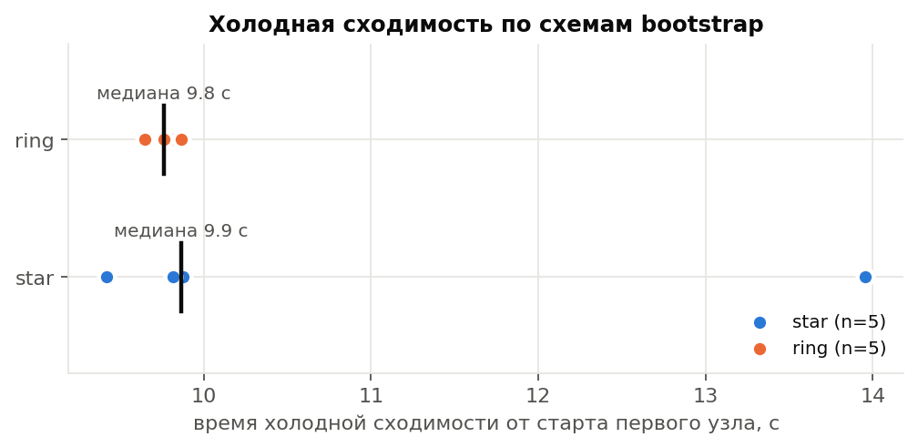
Рисунок 1 – Время холодной сходимости (5 запусков на схему)
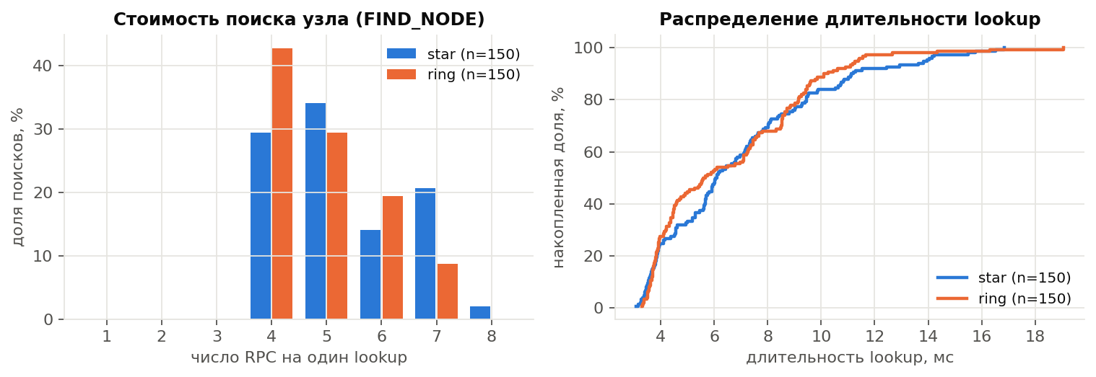
Рисунок 2 – Число RPC на lookup и распределение длительности lookup
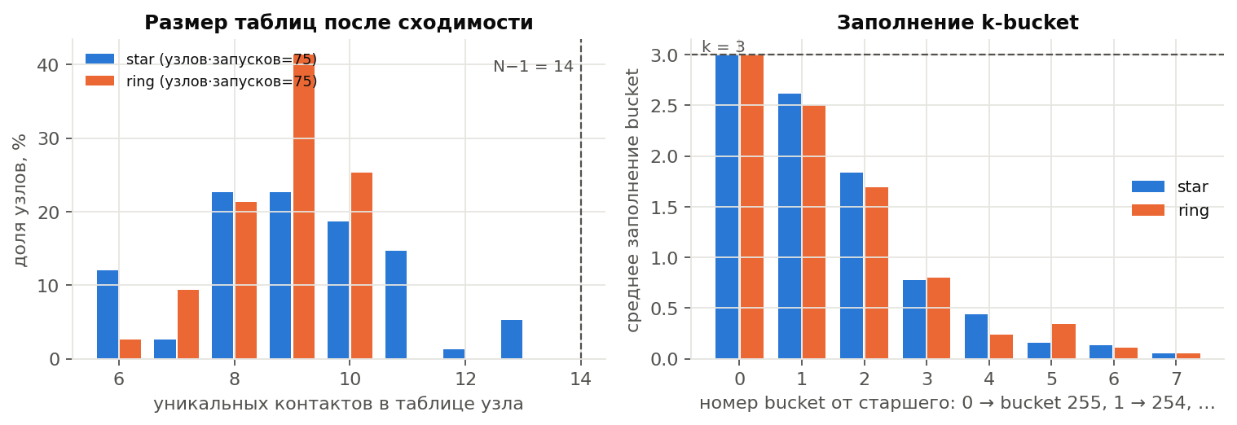
Рисунок 3 – Размер таблиц маршрутизации и заполнение k-bucket
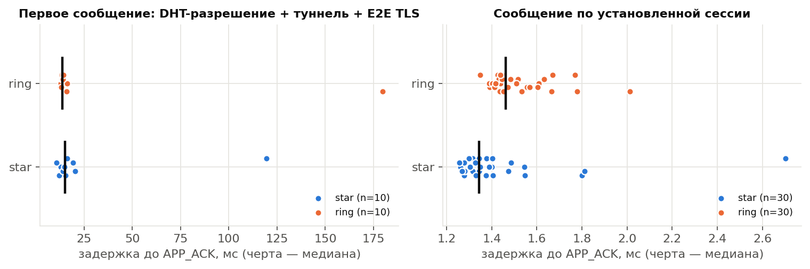
Рисунок 4 – Задержка первого сообщения и сообщения по установленной сессии
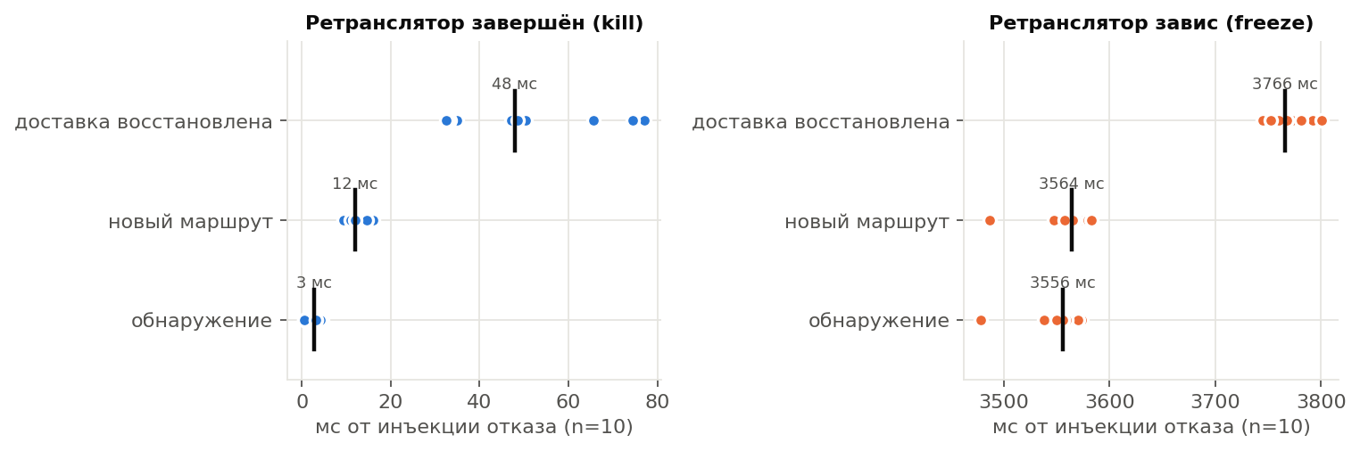
Рисунок 5 – Обнаружение отказа ретранслятора и восстановление доставки
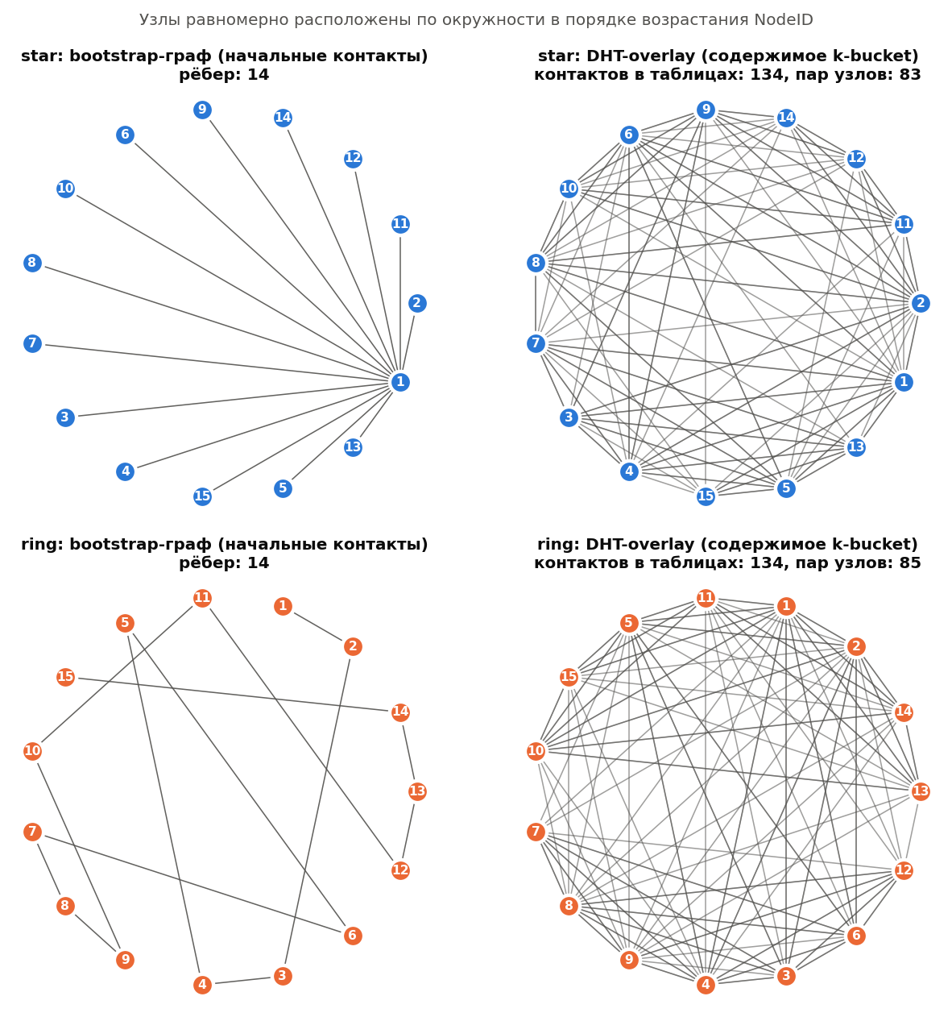
Рисунок 6 – Bootstrap-граф и DHT-overlay первого запуска каждой схемы

4.4 Обсуждение результатов
Невырожденность DHT. Во всех запусках у каждого узла меньше N − 1 контактов; средний размер таблицы (9,1 для star, 8,8 для ring) совпадает с прогнозом 8,97 из п. 2.1, а среднее заполнение старших bucket (рисунок 3) — с ожидаемыми 2,99; 2,60; 1,63; 0,86. Все 300 контрольных поисков нашли цель, отсутствовавшую в таблице инициатора, с участием 3–7 промежуточных узлов, и поиск продолжал работать после отключения bootstrap-узла. Таким образом, сеть не использует полного каталога, а поиск идёт через DHT.
Стоимость поиска. Медиана — 5 RPC и 2 итерации при ALPHA = 3 и k = 3. Это согласуется с логарифмической оценкой: log2 15 ≈ 3,9 шага одиночного поиска, а параллельный опрос трёх кандидатов за итерацию сокращает число итераций вдвое. Длительность поиска (медиана 6,1 и 5,6 мс) определяется обработкой в узлах: сетевые задержки на одном компьютере близки к нулю. Схема bootstrap на стоимость поиска не повлияла: распределения RPC и длительности для star и ring практически совпадают (рисунок 2), потому что после refresh таблицы обеих схем заполняются одинаково — по XOR-расстоянию, а не по начальным контактам.
Сходимость. Медианы времени холодной сходимости — 9,86 с (star) и 9,76 с (ring), размах 9,42–13,96 и 9,65–9,87 с. Время почти целиком задаётся процедурой запуска: 14 пауз по 0,3 с и запуск интерпретатора каждого процесса (около 0,2 с от создания процесса до первой записи журнала); само присоединение узла занимает десятки, реже сотни миллисекунд. Максимум star (запуск 4) объясняется именно запуском процессов: по журналам узлы 7 и 8 стартовали по 1,9 с вместо 0,2 с, тогда как их присоединение заняло 222 и 168 мс; остальные запуски star лежат в пределах 9,42–9,88 с. Поэтому при N = 15 различие схем по сходимости меньше разброса, вносимого операционной системой, а для сравнения потребовались бы параллельный запуск узлов и большее N.
Отказы узлов DHT. Lookup с отключённым промежуточным узлом и FIND_VALUE после отказа хранителя успешны во всех инъекциях, но занимают около 2 с (2028–2053 мс). Это время отклонения подключения к закрытому порту стеком Windows: отдельный замер подключения к закрытому порту 127.0.0.1 дал 2024–2043 мс (стек повторяет SYN, прежде чем сообщить об отказе). Сам алгоритм после ошибки продолжает поиск с другими кандидатами; на Linux, где отказ приходит сразу, задержка была бы на порядки меньше. Значение около 3 мс в одной инъекции star — случай, когда отключённый хранитель не попал в окно опроса.
Туннели и сообщения. Построение туннеля через два ретранслятора занимает единицы миллисекунд (медиана 5,1 и 4,0 мс), первое сообщение (разрешение получателя через DHT, построение туннеля, E2E-рукопожатие TLS 1.3, доставка) — медиана 15,2 и 13,9 мс, сообщение по установленной сессии — 1,34 и 1,46 мс. Разница в порядок показывает, что основная стоимость — установление сессии, и подтверждает смысл переиспользования туннеля. Максимумы первого сообщения (119 мс в star, 179 мс в ring) приходятся на первые 0,3 с после перезапуска узла предыдущим сценарием: перезапущенный процесс в этот момент сам присоединялся к сети (по журналу PING к нему занял 509 мс), и процессор компьютера был общим для всех узлов.
Отказ ретранслятора. При аварийном завершении процесса операционная система закрывает его сокеты, сосед-ретранслятор сразу видит разрыв и отправляет TUNNEL_CLOSE: обнаружение занимает 3,0 мс (star) и 2,7 мс (ring) по медиане (это разность часов двух процессов с разрешением около 1 мс), доставка восстанавливается за десятки миллисекунд. При зависании соединения не рвутся, и отказ обнаруживается только по отсутствию ACK: медиана 3562 мс. Это значение следует из параметров: первая неподтверждённая ячейка отправляется сразу после зависания и считается пропуском через TUNNEL_ACK_TIMEOUT_MS = 2000 мс (плюс до 0,5 с такта контроля); второй пропуск даёт зонд, отправленный через секунду простоя, — итого около 3,5 с. Восстановление доставки после обнаружения занимает ещё около 0,2 с. Время обнаружения зависания можно уменьшить уменьшением тайм-аута ACK ценой ложных срабатываний при кратковременной перегрузке.
Дефект, найденный экспериментом. В первой серии (версия кода f0aecfc, каталог results/experiments-20261026-043134/) 1 сообщение из 120 не было доставлено: отправитель четырежды получил ошибку «запись получателя в DHT не найдена». Разбор журналов показал причину: запись получателя была опубликована, пока сеть ещё собиралась, на ближайшие на тот момент узлы; присоединившиеся позже узлы оказались ближе к ключу, но записи не имели до переопубликования (90 с), и поиск, сходящийся на них, её не находил; к тому же инициатор сам хранил копию, но поиск значения не проверял собственное хранилище. Исправление реализует механизм из оригинальной статьи [1, §2.5] — передачу записей узлу, который при появлении оказывается среди R ближайших к ключу, — и учёт собственной (проверенной) копии. Добавлен тест с отрицательным контролем: без передачи у нового узла записи нет, с передачей — есть. Итоговая серия выполнена на исправленном коде: все 80 сообщений доставлены. Первая серия сохранена как свидетельство.
Угрозы валидности. (1) Все узлы на одном компьютере: нет сетевых задержек и потерь, узлы конкурируют за процессор — абсолютные времена нельзя переносить на распределённую сеть. (2) Время отказов зависит от стека ОС (2 с на отказ подключения в Windows). (3) Объём выборок отказов — по 5 инъекций; p95 для них не вычисляется. (4) Сравнение схем bootstrap при N = 15 маскируется последовательным запуском узлов. (5) Захват pcap выполнен TCP-прокси, а не драйвером сетевого интерфейса; содержимое байтов при этом совпадает с переданным. (6) Модель угроз не включает Sybil, Eclipse и глобального наблюдателя.

ЗАКЛЮЧЕНИЕ
В работе разработан и исследован узел защищённой оверлейной P2P-сети упрощённого уровня. Результаты, подтверждённые испытаниями:
– собственное кадрирование поверх TCP корректно разбирает частичные, склеенные и произвольно разрезанные кадры и отклоняет завышенную длину до приёма payload;
– NodeID детерминированно связан с долговременным ключом Ed25519; подмена ключа или NodeID отклоняется;
– Kademlia с k = 3, ALPHA = 3 при N = 15 не вырождается: у 100 % узлов таблица меньше N − 1, средний размер совпадает с аналитическим прогнозом 8,97; 300 из 300 контрольных поисков отсутствующей цели успешны через промежуточные узлы, поиск работает после отключения bootstrap-узла;
– подписанные записи размещаются с репликацией R = 3 и находятся после отказа хранителя; поддельная подпись, истёкший TTL и откат версии отклоняются;
– межузловые каналы защищены TLS 1.3 со взаимной аутентификацией и привязкой к NodeID, сообщения — дополнительно end-to-end TLS 1.3; в контрольном pcap открытого текста нет, повтор не вызывает повторного прикладного действия;
– сообщения доставляются через два ретранслятора; после аварийного отказа ретранслятора доставка восстанавливается автоматически за десятки миллисекунд, после зависания — за ≈3,8 с, определяемые тайм-аутом подтверждений;
– 86 автоматических тестов и 14 приёмочных проверок пройдены; сеть разворачивается и проверяется одной командой, все выводы построены по сохранённым сырым данным.
Экспериментальная серия выявила реальный дефект поддержания реплик при росте сети, который исправлен механизмом передачи записей из оригинальной статьи Kademlia. Ограничения работы: все узлы на одном компьютере, отказ обнаруживается не быстрее, чем стек ОС сообщает об отклонении подключения; анонимность, устойчивость к Sybil и Eclipse не исследовались. Направления развития — продвинутый уровень: собственный AKE, пул туннелей и рейтинг ретрансляторов, передача файлов, испытания на ограниченном underlay с netem и многомашинном стенде.

СПИСОК ИСПОЛЬЗОВАННЫХ ИСТОЧНИКОВ
1. Maymounkov P., Mazières D. Kademlia: A Peer-to-Peer Information System Based on the XOR Metric // Peer-to-Peer Systems (IPTPS 2002). LNCS. Vol. 2429. Springer, 2002. P. 53–65.
2. Stoica I., Morris R., Karger D., Kaashoek M. F., Balakrishnan H. Chord: A Scalable Peer-to-peer Lookup Service for Internet Applications // Proc. ACM SIGCOMM 2001. P. 149–160.
3. Rowstron A., Druschel P. Pastry: Scalable, Decentralized Object Location and Routing for Large-Scale Peer-to-Peer Systems // Middleware 2001. LNCS. Vol. 2218. Springer, 2001. P. 329–350.
4. Ratnasamy S., Francis P., Handley M., Karp R., Shenker S. A Scalable Content-Addressable Network // Proc. ACM SIGCOMM 2001. P. 161–172.
5. RFC 8446. Rescorla E. The Transport Layer Security (TLS) Protocol Version 1.3. IETF, 2018.
6. RFC 8032. Josefsson S., Liusvaara I. Edwards-Curve Digital Signature Algorithm (EdDSA). IETF, 2017.
7. RFC 8410. Josefsson S., Schaad J. Algorithm Identifiers for Ed25519, Ed448, X25519, and X448 for Use in the Internet X.509 Public Key Infrastructure. IETF, 2018.
8. RFC 5869. Krawczyk H., Eronen P. HMAC-based Extract-and-Expand Key Derivation Function (HKDF). IETF, 2010.
9. RFC 9293. Eddy W. Transmission Control Protocol (TCP). IETF, 2022.
10. libp2p Kademlia DHT specification. URL: https://github.com/libp2p/specs/blob/master/kad-dht/README.md (дата обращения: 26.10.2026).
11. libp2p Noise handshake specification. URL: https://github.com/libp2p/specs/blob/master/noise/README.md (дата обращения: 26.10.2026).
12. Perrin T. The Noise Protocol Framework. Revision 34. 2018. URL: https://noiseprotocol.org/noise.html (дата обращения: 26.10.2026).
13. Dingledine R., Mathewson N., Syverson P. Tor: The Second-Generation Onion Router // Proc. 13th USENIX Security Symposium. 2004.
14. Douceur J. R. The Sybil Attack // Peer-to-Peer Systems (IPTPS 2002). LNCS. Vol. 2429. Springer, 2002. P. 251–260.
15. Singh A., Ngan T.-W., Druschel P., Wallach D. S. Eclipse Attacks on Overlay Networks: Threats and Defenses // Proc. IEEE INFOCOM 2006.
16. Baumgart I., Mies S. S/Kademlia: A Practicable Approach Towards Secure Key-Based Routing // Proc. ICPADS 2007. IEEE, 2007.
17. MessagePack specification. URL: https://github.com/msgpack/msgpack/blob/master/spec.md (дата обращения: 26.10.2026).
18. RFC 8949. Bormann C., Hoffman P. Concise Binary Object Representation (CBOR). IETF, 2020.
19. Python 3 documentation. ssl — TLS/SSL wrapper for socket objects. URL: https://docs.python.org/3/library/ssl.html (дата обращения: 26.10.2026).
20. Donenfeld J. A. WireGuard: Next Generation Kernel Network Tunnel // Proc. NDSS 2017.
21. RFC 7748. Langley A., Hamburg M., Turner S. Elliptic Curves for Security. IETF, 2016.
22. Lua E. K., Crowcroft J., Pias M., Sharma R., Lim S. A Survey and Comparison of Peer-to-Peer Overlay Network Schemes // IEEE Communications Surveys & Tutorials. 2005. Vol. 7, No. 2. P. 72–93.

ПРИЛОЖЕНИЕ А. Воспроизведение результатов
Все команды выполняются из корня репозитория; каждая создаёт новый каталог результатов и не изменяет исходный код и конфигурации.
python -m pip install -r requirements.txt
python -m pytest tests -q # автотесты
python scripts/run_acceptance.py # приёмка, 15 узлов
python scripts/stage12_demo.py # этапы 1–2
python scripts/run_experiments.py # серия star/ring
python scripts/analyze.py results/experiments-<время>
python docs/report/build_report.py # эта записка
Ручная работа с сетью:
python scripts/stand.py up --nodes 5 --scheme star
python -m overlay shell --state-dir runs/stand/state/node-01
overlay> table
overlay> send <NodeID получателя> привет
python scripts/stand.py kill 3 # отказ узла; затем send, tunnels
python scripts/stand.py down

ПРИЛОЖЕНИЕ Б. Пример контрольного lookup из журнала
Демонстрация этапов 1–2 (каталог results/stage12-20261026-045354/, 15 узлов, схема star). Цель отсутствовала в таблице инициатора: да; успех: да; RPC: 5; итераций: 2; длительность 4,1 мс; промежуточных узлов: 4.
lookup_id 7bb2870c0ee5
initiator 7412be34bc733e9a…
target f138df3606856a11…
итерация 1: опрошены e0b34f37, e7de7482, ead740dc; ответили 3; новых кандидатов 2
итерация 2: опрошены f138df36, f1e5b35e; ответили 2; новых кандидатов 0
ближайшие: f138df36, f1e5b35e, e0b34f37

